Processo de aprovação de peças do produto
(PPAP) - MetricStream
Treinamento de Fornecedor
Versão 1.6
Guia do Usuário

Copyright © 2012 Cummins Inc. Todos os direitos reservados.
Nenhuma parte desta publicação pode ser reproduzida, transmitida, transcrita, armazenada em um sistema recuperável ou traduzida para qualquer idioma, de qualquer forma ou por qualquer meio, eletrônico, mecânico, fotocópia, gravação ou outro, sem autorização prévia por escrito da Cummins Inc.
Todos os direitos autorais, informações confidenciais, patentes, direitos de criação e todos os outros direitos de propriedade intelectual de qualquer natureza que estejam aqui contidos são e deverão permanecer como propriedade única e exclusiva da Cummins Inc. Supõe-se que as informações aqui fornecidas sejam precisas e confiáveis.
Contudo, nenhuma responsabilidade é assumida pela Cummins Inc. por seu uso ou por qualquer infração de patentes ou direitos de terceiros que resultem de seu uso.

Sumário
1. Introdução 4
1.1. Propósito deste documento 4
1.2. O que é o PPAP-MetricStream? 4
1.3. Por que a Cummins está usando o PPAP-MetricStream? 4
1.4. Benefícios para os Fornecedores 5
2. Acesso e Navegação 6
2.1. Que tipo de fornecedor você é? 6
2.2. Como obter acesso como fornecedor interno 6
2.3. Como obter acesso como fornecedor externo 6
2.4. A página principal do MetricStream 10
2.5. IDs de Itens do PPAP-MetricStream 10
2.6. E-mails e designações do PPAP-MetricStream 11
2.7. Saindo do CQMS 13
3. Respondendo ao Formulário de PPAP 14
3.1. O Fluxo de Trabalho de PPAP Normal 14
3.2. Formulário de resposta de fornecedor PPAP 15
3.3. Formulário de Resposta da Garantia 21
3.4. Formulário Ínterim 23
4. Criando um SCR 26
4.1. O fluxo de trabalho de solicitação para alterar fornecedor 26
4.2. Formulário SCR 27
5. Introdução aos Relatórios 31
6. Como Conseguir Ajuda 35

Introdução

Propósito deste documento
Bem-vindo ao Treinamento de Fornecedor do aplicativo PPAP-MetricStream. Neste guia, você aprenderá:
- Seção 1 – O que é PPAP-MetricStream, por que a Cummins o está utilizando e seus benefícios
- Seção 2 – Como obter acesso e navegar pelo sistema em geral
- Seção 3 – Como utilizar o PPAP-MetricStream para responder (enviar documentos) a PPAPs
- Seção 4 – Como usar o PPAP-MetricStream para iniciar solicitações para alterar fornecedor (SCRs)
- Seção 5 – Quais relatórios estão disponíveis e como utilizá-los
- Seção 6 – Onde conseguir ajuda quando você precisar

O que é o PPAP-MetricStream?
A Cummins trabalhou com a MetricStream (um fornecedor externo) para criar
o PPAP-MetricStream. É um aplicativo de software baseado na Web que foi desenvolvido para ser uma solução ampla e comum na Cummins (exceto nas unidades de negócios de motores e sistemas de combustível) que possibilite e facilite um melhor controle dos processos de qualidade da Cummins para PPAPs e SCRs.

Por que a Cummins está usando o PPAP-MetricStream?
A satisfação do cliente e os resultados de negócios vêm da interação dos processos através dos negócios e funções. Tais interações determinam a qualidade dos resultados. Especificamente, a qualidade dos resultados na Cummins significa que:
- Os clientes recebem pelo que pagam
- Nossos produtos são confiáveis
- Nossos tempos de produção são curtos
- Nossos serviços de reparos consertam as coisas na primeira tentativa
- Nossas fábricas entregam os produtos certos a tempo
- Não há retrabalho em nossas plantas
- Nossos níveis de desperdício são baixos
- Nossos fornecedores trabalham conosco para solucionar os defeitos
Para processos-chave, a forma correta de trabalhar é a única forma, em todos os lugares. A principal meta do PPAP-MetricStream é conduzir esses processos comuns por todas as unidades de negócios (novamente, exceto motores e sistemas de combustível) e fornecedores da Cummins.
Em resumo, a Cummins está usando o PPAP-MetricStream para ajudar a garantir uma melhor qualidade. Como fornecedor da Cummins, será exigido que você se registre e use esse sistema quando aplicável, de acordo com o Manual do Fornecedor da Cummins.

Benefícios para os Fornecedores
O PPAP-MetricStream oferece muitos benefícios para a Cummins, tais como o estabelecimento de definições de dados comuns e o fornecimento de um framework central que se alinha com a estratégia de TI da Cummins. Contudo, também há benefícios diretos para você como fornecedor. Aqui estão apenas alguns exemplos:
- Acesso rápido. Quando a Cummins criar um PPAP relacionado a você, uma notificação será enviada imediatamente. O que aumenta sua habilidade de responder em tempo oportuno. Se você iniciar um SCR, a Cummins também será notificada imediatamente.
- A capacidade de anexar documentos de apoio e comentários. A partir de agora, toda vez que você responder a uma reclamação, terá a opção de comentá-la ou anexar a ela documentos como fotografias digitalizadas para que seus parceiros na Cummins vejam.
- Documentação melhorada. O PPAP-MetricStream permite que você veja seus dados por meio de relatórios padrão de fornecedor. Essas ferramentas permitem a você uma melhor visualização e medidas de controles de qualidade a partir da perspectiva da Cummins.
- Acesso controlado aos dados. Usando várias camadas diferentes de segurança de TI, o PPAP-MetricStream permitirá apenas que você visualize os dados que lhe são relacionados ao mesmo tempo em que protege tais dados de serem acessados por outros fornecedores ou partes não interessadas.

Acesso e Navegação

Que tipo de fornecedor você é?
Se você trabalha para a Cummins e fornece para outra(s) unidade(s) da Cummins, você é um fornecedor interno. Se você não trabalha para a Cummins (mas ainda fornece para uma ou mais unidades da Cummins), você é um fornecedor externo.

Como obter acesso como fornecedor interno
Como fornecedor interno, você acessa o aplicativo PPAP-MetricStream usando apenas o navegador Internet Explorer para acessar o site cqms.cummins.com (CQMS é o acrônimo de Cummins Quality Management System [Sistema de Gerenciamento de Qualidade da Cummins]).
Uma vez no site, você clicará no link login to MetricStream (entrar no MetricStream) conforme ilustrado a seguir. Em seguida, você será solicitado a digitar seu nome de usuário (seu WWID Cummins) e a senha (sua senha na Cummins). Depois de ser validado, você seguirá para a tela principal do MetricStream, conforme ilustrado na Seção 2.4.
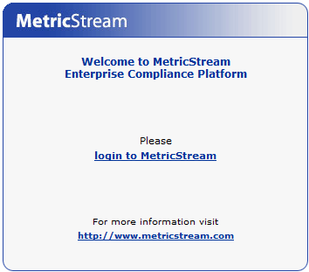

Como obter acesso como fornecedor externo
O PPAP-MetricStream está hospedado nos equipamentos de TI da Cummins e exige que todos os usuários estejam conectados à Intranet da Cummins por razões de segurança. O aplicativo PPAP-MetricStream é baseado na Web e com volume de dados relativamente alto, portanto, você precisará utilizar um computador com acesso a Internet rápida. Além disso, você precisa saber que o PPAP-MetricStream foi desenvolvido especificamente para o navegador Internet Explorer da Microsoft e todas as versões do IE, até a versão 8, são certificadas para funcionar corretamente. Outros navegadores, tais como Mozilla Firefox ou Google Chrome não estão atualmente certificados para uso.
Como fornecedor externo, você acessará o PPAP-MetricStream através do Portal de Fornecedor Global (supplier.cummins.com).

Observação: Se você estiver usando atualmente o site de Gerenciamento de Cadeia de Fornecimento Integrada (iSCM – Integrated Supply Chain Management) para obter acesso a outros aplicativos de qualidade da Cummins, incluindo o sistema PPAP das unidades de negócios de motores/sistemas de combustível, continue assim.
No entanto, você também pode usar o iSCM para obter acesso ao CQMS-MetricStream para não conformidades/ações corretivas de fornecedor e ao PPAP-MetricStream para PPAPs e SCRs de motores/sistemas de combustível. Para fazer isso, basta clicar no link CQMS após entrar no sistema iSCM. O sistema o direcionará automaticamente para o Portal de Fornecedor Global. Você não precisará entrar novamente, mas assim que estiver no Portal, precisará clicar no link CQMS ou no link PPAP (ambos o levarão para o mesmo lugar) novamente.
Você precisará estar devidamente registrado no Portal de Fornecedor Global (ou no sistema iSCM, se aplicável) para obter acesso ao PPAP-MetricStream.
O processo de registro não será coberto neste documento. Se você precisar de ajuda ou achar que precisa ser registrado, mas não foi, solicite ao seu Engenheiro de melhoria da qualidade do fornecedor (SQIE) da Cummins ou ao gerente de suprimento (SM) da Cummins para enviar um e-mail para CQMSSupplierRegistration@cummins.com para obter ajuda. O e-mail deve conter seu nome e endereço de e-mail, a empresa que você representa, para que unidade(s) da Cummins você fornece, seu(s) código(s) SSID (ID do local do fornecedor) e uma descrição da solicitação ou questão. Você pode enviar um e-mail por conta própria, mas a Cummins ainda deverá validar sua solicitação com seu SQIE ou SM em qualquer caso.
As etapas a seguir partem do princípio de que você está registrado no Portal do Fornecedor Global:
- No Internet Explorer, vá para supplier.cummins.com. Quando o fizer, você verá uma tela similar a essa. Clique no link Sign In (Entrar) no canto superior direito:

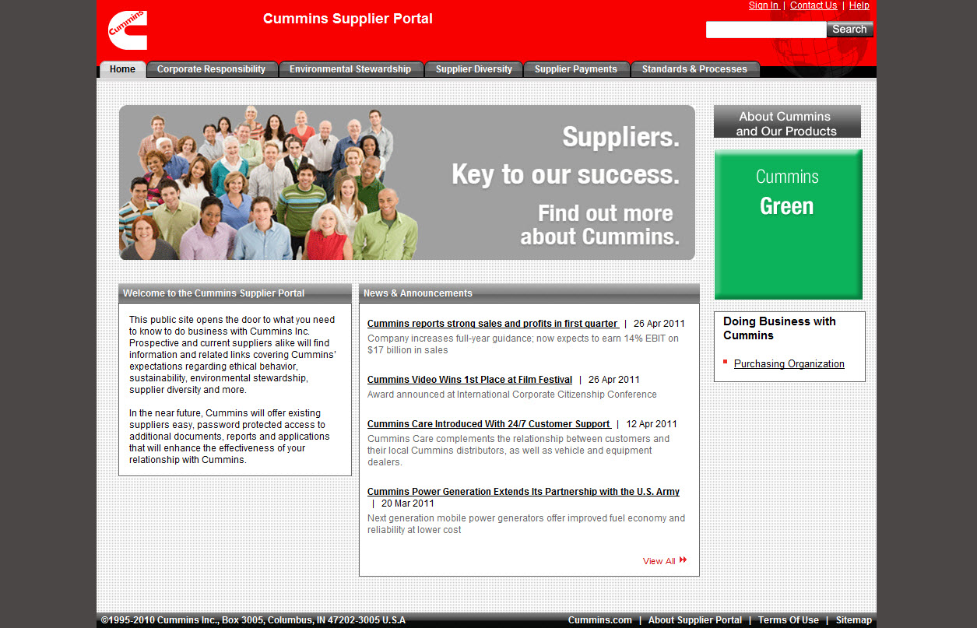

- Digite seu nome de usuário e senha do seu registro no Portal do Fornecedor, depois clique no botão Submit (Enviar).
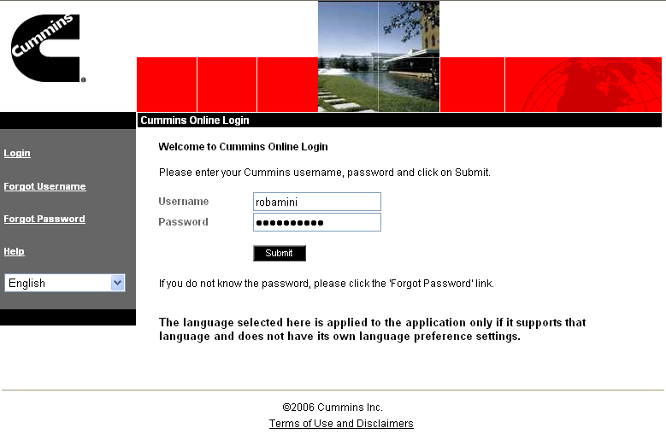

- Abaixo da seção My Business Applications (Minhas Aplicações de Negócios) no lado esquerdo da página principal, clique no link PPAP. Você poderá ver outros aplicativos nessa área, inclusive o CQMS. O link CQMS e o link PPAP o levarão para o mesmo lugar.
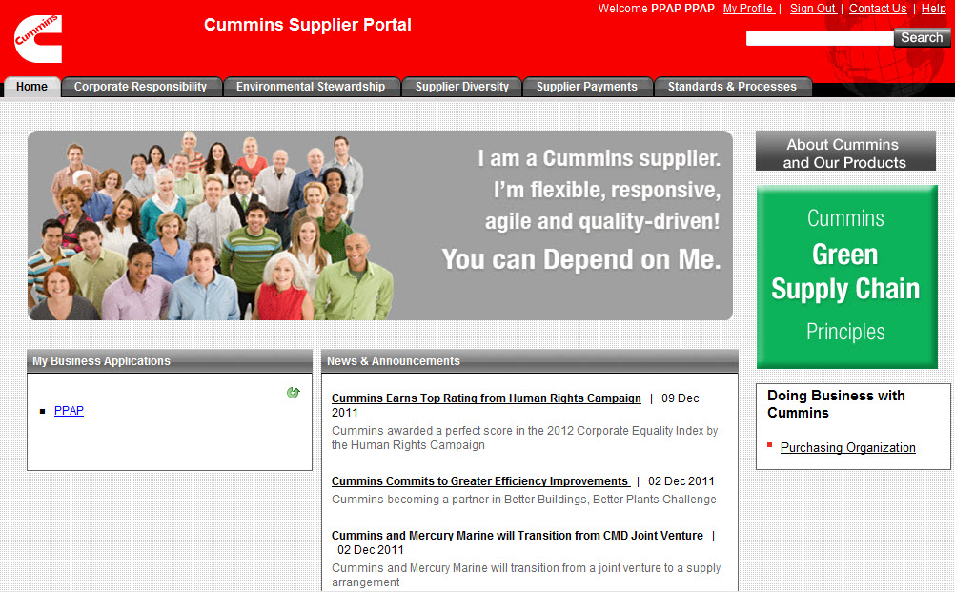

A página principal do MetricStream
Seja você um fornecedor interno ou externo, o aplicativo PPAP-MetricStream aparecerá de forma similar à tela abaixo assim que seu login for validado. Seu nome é mostrado no canto superior esquerdo, acima do logotipo do MetricStream. Abaixo do logotipo, você verá as abas de navegação principal. O que você vê depende apenas do seu acesso ao PPAP ou também a não conformidades e ações corretivas de fornecedor. Talvez você não veja todas as abas mostradas aqui, mas verá no mínimo a aba PPAP External (PPAP externo), que é onde a maior parte do seu trabalho será feita. Além disso, a primeira aba à esquerda será aberta por padrão. Provavelmente será a aba MNC/PNC ou a aba PPAP External (PPAP externo), novamente, dependendo de seu acesso.

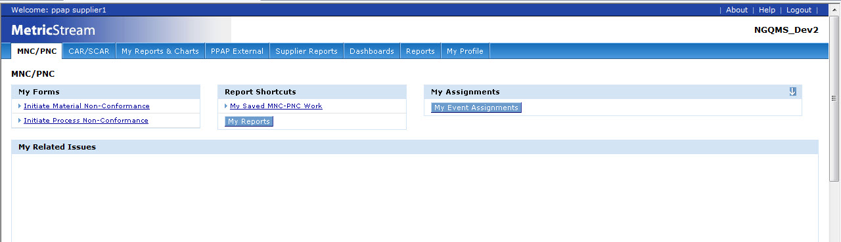

Você deve usar sempre essas abas de navegação, e não os botões página anterior e próxima página do seu navegador, para se mover pelo aplicativo. O botão da página anterior pode não exibir todos os dados apropriados corretamente. Também, caso você se “perca” no sistema, poderá usar essas mesmas abas de navegação para voltar para território familiar.

IDs de Itens do PPAP-MetricStream
Cada SCR e PPAP (incluindo o Layout Anual e a Instrução para Cliente Especial) recebe um identificador exclusivo. Esse identificador é conhecido como ID do item, e tem um formato tal como 2011-PPAP- 000029. Ele indica o ano da edição, o tipo de item e um número exclusivo. Esse ID continua o mesmo durante todo o fluxo de trabalho.
Dica: um exemplo de ID de Layout Anual seria: 2011-AL-002543. Um exemplo de Instrução para Cliente Especial seria: 2011-SCI-000019. Um exemplo de SCR seria: 2011-SCR-000341. Você saberá mais sobre esses tipos diferentes de item na Seção 3.

E-mails e designações do PPAP-MetricStream
Geralmente há duas razões para entrar no PPAP-MetricStream. Ou você tem algum trabalho para realizar em resposta a um PPAP da Cummins ou você quer criar um SCR. Falharemos sobre SCRs posteriormente neste guia. Por ora, focaremos nossas respostas para os PPAPs.
Sempre que a Cummins criar um PPAP para você, você receberá um alerta por e-mail. Esse
e-mail instruirá você a entrar no Portal do Fornecedor Global (supplier.cummins.com), clicar no link PPAP e ir para a aba PPAP External (PPAP externo) para localizar o PPAP específico. Seu e-mail será semelhante a este:
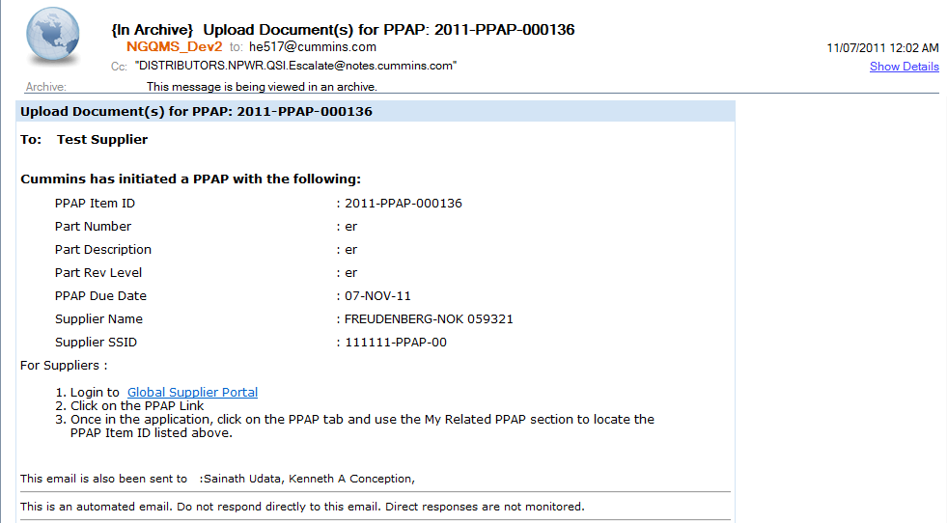

Depois de entrar no PPAP-MetricStream, você pode encontrar sua designação de PPAP em um dos dois locais: na área My Assignments (Minhas designações) ou na área My Related PPAPs (Meus PPAPs relacionados). Ambos estão ilustrados abaixo e você pode usar qualquer um deles, pois ambos levam para o mesmo formulário. My Related PPAPs (Meus PPAPs relacionados) tem muito mais informações, mas se você souber o número de ID do item, My Assignments (Minhas designações) pode ser ligeiramente mais rápido. Observe que o ID do item é fornecido no e-mail.

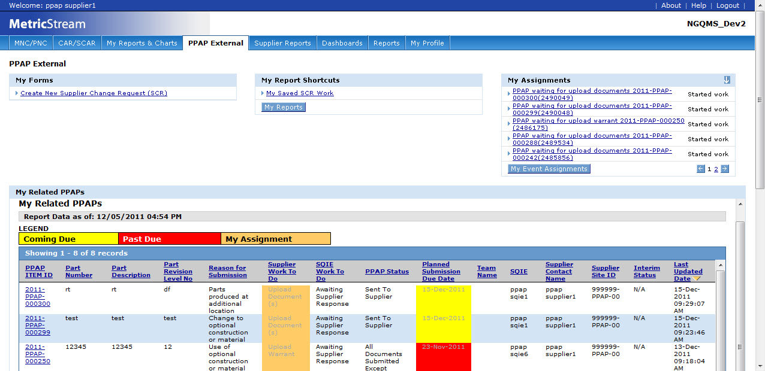

Na área My Related PPAPs (Meus PPAPs relacionados), o PPAP Status (Status do PPAP) da nova linha será “Sent to Supplier” (Enviado ao fornecedor), e a coluna Supplier Work To Do (Trabalho do fornecedor a fazer) dirá Upload Document(s) (Carregar documentos) e será destacada na cor bronze para indicar que sua designação foi vista aqui:

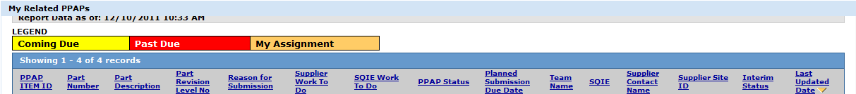

Conforme o andamento do fluxo de trabalho, você verá que as colunas PPAP Status (Status do PPAP) e Supplier Work To Do (Trabalho do fornecedor a fazer) mudarão adequadamente.
Dica: My Related PPAPs (Meus PPAPs relacionados) mostram apenas os PPAPs em aberto. Quando um PPAP é fechado pela Cummins, ele não aparece mais nessa área. Você ainda poderá ver os PPAPs fechados, mas deverá fazer isso usando um relatório (consulte a Seção 5 para obter mais detalhes).

Saindo do CQMS
Assim que você tiver completado seus trabalhos no PPAP-MetricStream, pode simplesmente sair do aplicativo clicando no X no canto superior direito de seu navegador Internet Explorer. Isso fechará a janela. Ao contrário de outras aplicações, não é necessário que você saia (apesar da existência de um link de saída no canto superior direito, não é necessário que ele seja utilizado).
Antes de fechar a janela do navegador, certifique-se de salvar quaisquer dados ou os mesmos serão perdidos. Não haverá aviso, então é uma boa prática adquirir o hábito de salvar antes de deixar o PPAP-MetricStream. De fato, como em outros softwares, é uma boa ideia salvar seu trabalho periodicamente para ajudar a evitar desastres de perda de dados.

Respondendo ao Formulário de PPAP

O Fluxo de Trabalho de PPAP Normal
É útil para você, como fornecedor, entender como funciona o processo dos PPAPs na Cummins. O diagrama a seguir ilustra quatro cenários diferentes em que um PPAP é criado. Nos dois primeiros, você, não a Cummins, inicia de fato o processo criando um SCR (você saberá mais na Seção 4). Em seguida, o SQIE da Cummins determina o impacto comercial e o fluxo de trabalho segue conforme ilustrado.
Nos dois últimos cenários, não há Solicitação para Alterar o Fornecedor. Em vez disso, um SQIE ou SM da Cummins cria diretamente o PPAP. Como você pode ver, as quatro situações convergem na etapa denominada O fornecedor envia os documentos. Falaremos sobre essa etapa nesta seção.

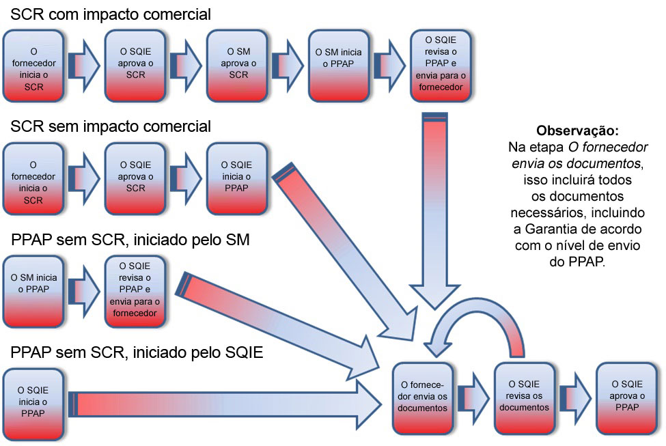

Formulário de resposta de fornecedor PPAP
A finalidade do PPAP é determinar se todos os requisitos de registro e especificação do design de engenharia do cliente foram devidamente entendidos pela organização e se o processo de fabricação tem a capacidade demonstrada para fabricar o produto consistentemente de acordo com esses requisitos durante uma produção real executada na velocidade de produção estimada.
Conforme discutido na Seção 2.6, quando um PPAP for emitido por um SQIE da Cummins, você receberá um alerta por e-mail. Usando a área My Assignments (Minhas designações) ou My Related PPAPs (Meus PPAPs relacionados) na aba PPAP External (PPAP externo), você poderá localizar e clicar no PPAP que deseja ver.
Quando fizer isso, o sistema abrirá o formulário de Resposta de Fornecedor PPAP, conforme visto aqui:
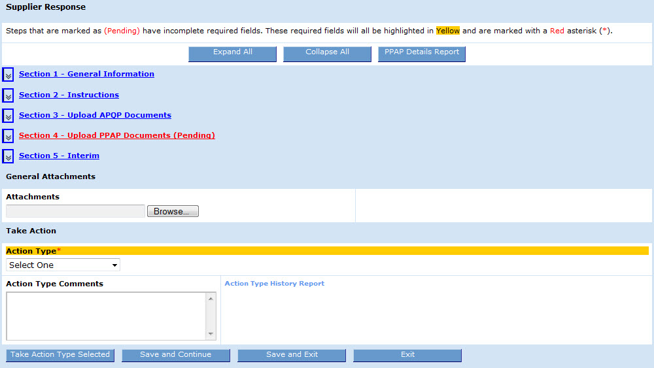
No topo da página, há vários botões que são comuns na maioria dos formulários do PPAP-MetricStream. Primeiro, o botão Expand All (Expandir tudo) simplesmente expande todas as seções Collapse All (Diminuir tudo) faz o oposto. Depois, o botão PPAP Details Report (Relatório de detalhes do PPAP) permite que você veja todos os detalhes do PPAP inteiro.
Embaixo desses botões está a área que pode ser diminuída. É onde você fará a maioria do seu trabalho.
- A Seção 1 exibe a maioria das informações sobre o PPAP, incluindo o ID do item (se você quiser ver mais informações sobre o PPAP do que aparece nesta etapa, use o botão PPAP Details Report [Relatório de detalhes do PPAP]).
- A Seção 2 mostra um link para as Instruções do Fornecedor. Se você for novo no sistema PPAP-MetricStream, é recomendável ler essas instruções com atenção.
- A Seção 3 é onde você carregará os documentos do APQP se solicitados pelo SQIE. Os elementos de documento solicitados pela Cummins serão realçados em amarelo.
- A Seção 4 é onde você carregará os documentos do PPAP para o Nível de Envio especificado. Novamente, os elementos de documento solicitados pela Cummins serão realçados em amarelo.
Este é um exemplo de como seria a seção antes de você carregar documentos. Aqui, você precisaria enviar documentos para os elementos 1 e 2:
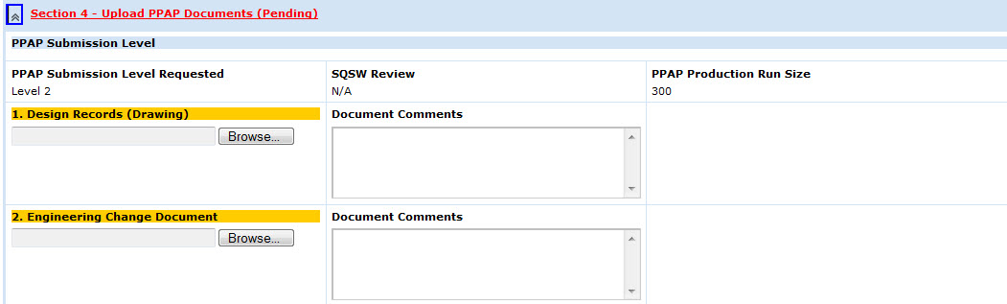

Para carregar um documento, basta clicar no botão Browse… (Procurar...), localizar o arquivo e clicar em Open (Abrir). Repita essas etapas para cada documento que deseja anexar. Depois de anexar um ou mais documentos, a tela terá uma aparência semelhante a esta:
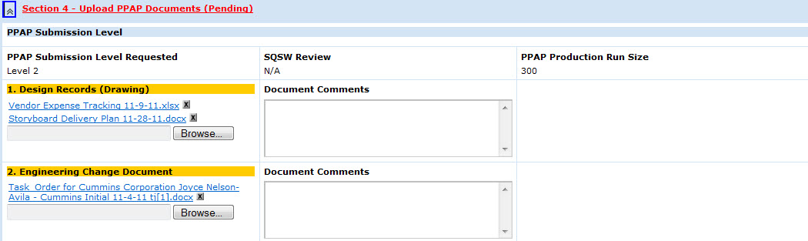
Observe que você pode excluir documentos clicando no pequeno ícone X ao lado do nome do arquivo. Você também pode digitar qualquer comentário no campo Document Comments (Comentários sobre o documento). Depois de enviar documentos para a Cummins (que você aprenderá na próxima seção) e devolver esse formulário, você verá que os documentos enviados para aprovação ficaram na cor azul e com a palavra Pending (Pendente) ao lado. Você também perceberá o link Document History (Histórico de documentos), que permite conferir a trilha de auditoria dos documentos no elemento:
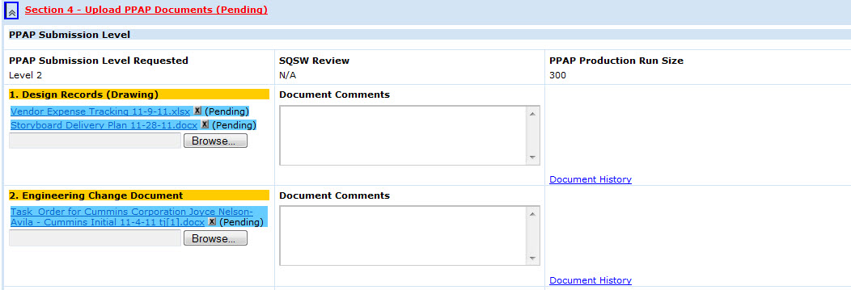

A cor azul e a palavra Pending (Pendente) indicam que a Cummins ainda não aceitou nem recusou os documentos. Quando a Cummins aceita um documento, ele passa para a cor verde e tem a palavra Accepted (Aceito) ao lado. Quando a Cummins recusa um documento, ele passa para a cor vermelha e tem a palavra Rejected (Recusado) ao lado, como visto aqui:
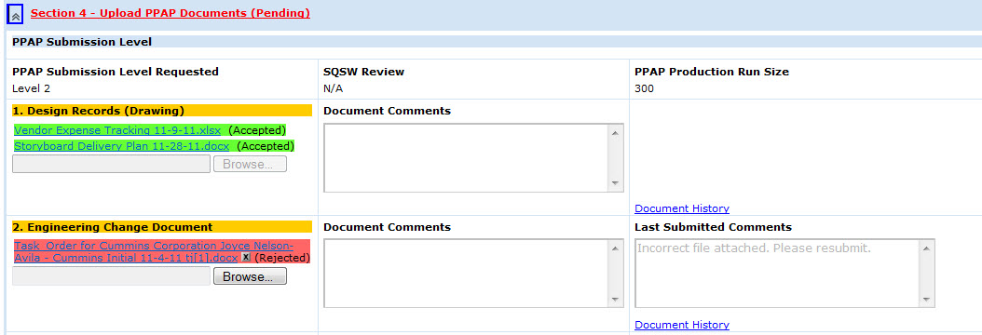

Dica: você deve saber que até a Cummins aceitar ou recusar um documento (tornando-o verde ou vermelho), você pode enviar o mesmo documento quantas vezes quiser (se tiver novas revisões, por exemplo). No entanto, quando a Cummins aceitar seus documentos, você não poderá mais enviar documentos para esse elemento específico. Nesse caso, você não poderá clicar no botão Browse... (Procurar) como no exemplo acima.
- A Seção 5 mostra um link para informações ínterim, se houver. Se não houver informações ínterim, você não poderá clicar no link.

Embaixo da área que pode ser diminuída está a seção General Attachments (Anexos em geral). Essa é a área é onde você poderá colocar qualquer documento relacionado que desejar compartilhar com a Cummins que não esteja especificamente relacionado a um elemento APQP ou PPAP. Vários documentos de qualquer tipo e tamanho podem ser anexados usando o botão Browse… (Procurar). Assim que um arquivo for anexado, todos que visualizarem esse formulário posteriormente verão o link Attachments History Report (Relatório do histórico de anexos). Esse link exibe uma pista de auditoria de quem criou (ou deletou) que anexos e quando.

Observação: Você pode anexar múltiplos arquivos, mas deve anexar um por vez. Arquivos de qualquer tipo são permitidos, mas os arquivos de tipo padrão (ou seja, .jpg, .xls, .doc) são encorajados para que a Cummins possa visualizá-los. Finalmente, embora não haja um limite de tamanho do arquivo, tenha a cautela de não anexar arquivos muito grandes (maiores que 10 MB).

Finalmente, na parte de baixo do formulário, a seção Realizar Ação fornece-lhe duas escolhas em uma caixa de opções: Submit Documents (Enviar documentos) e Request New Due Date (Solicitar nova data de vencimento), sobre as quais você aprenderá em breve.
Nessa seção também há um campo Action Type Comments (Comentários do tipo de ação). Conforme aprendeu acima, se você tiver comentários para a Cummins sobre um elemento APQP ou PPAP, eles devem ser digitados no campo Document Comments (Comentários sobre o documento) específico. Qualquer outro comentário sobre o envio de documentos em geral ou sobre a solicitação de uma nova data de vencimento pode ser digitado no campo Action Type Comments (Comentários do tipo de ação). Na área que exibe os Últimos Comentários do Tipo de Ação Enviada um link do Histórico do Tipo de Ação também pode ser visto.
Os botões na parte inferior do formulário são os seguintes:
- Take Action Type Selected - (Executar o tipo de ação selecionado) – envia seus documentos PPAP carregados para a Cummins se “Submit Documents” (Enviar documentos) for selecionado, e solicita uma nova data de vencimento se “Request New Due Date” (Solicitar nova data de vencimento) for selecionado.
- Salvar e Continuar - salva seu trabalho (uma boa ideia, especialmente se você precisar se afastar do computador por um curto período) e deixa o formulário aberto.
Clicar em Save and Continue (Salvar e continuar) ou em Save and Exit (Salvar e sair) não envia seus documentos carregados para a Cummins. Para fazer isso, você deve escolher Submit Documents (Enviar documentos) no menu suspenso Action Type (Tipo de ação) e clicar no botão Take Action Type Selected (Executar tipo de ação selecionado).
- Salvar e Sair - salva seus trabalhos mas fecha o formulário. O que é útil caso você não vá utilizar o sistema por um período estendido de tempo, caso você esteja indo almoçar ou saindo do trabalho pelo dia.
- Sair - não salva seu trabalho, simplesmente fecha o formulário. Um aviso aparecerá relembrando-o de salvar caso você já não o tenha feito.

Carregar e Enviar Documentos em um PPAP
Dependendo do que o SQIE da Cummins escolher como o nível de envio do APQP e do PPAP, certos elementos exigem que você envie um documento. Esses elementos são realçados em amarelo. Conforme visto acima, você pode carregar documentos usando simplesmente o botão Browse… (Procurar) para ver cada elemento.
Você pode enviar qualquer quantidade de documentos quando quiser. Na verdade, você pode optar por enviar todos os seus documentos de uma vez ou enviar os documentos conforme eles forem ficando prontos (esse é o método que a Cummins prefere).
Em todo caso, depois de carregar os documentos, seu próximo passo será selecionar Submit Documents (Enviar documentos) no campo Action Type (Tipo de ação) da seção Take Action (Executar ação) no final da tela. Em seguida, você deve clicar no botão Take Action Type Selected (Executar o tipo de ação selecionado), que envia os documentos carregados para a Cummins revisar. Você pode repetir essas etapas quantas vezes precisar até que todos os documentos não relacionados à garantia sejam enviados. Assim que você enviar o primeiro documento à Cummins, a coluna PPAP Status (Status do PPAP) de My Related PPAPs (Meus PPAPs relacionados) mudará para Some Document(s) Submitted (Alguns documentos enviados).
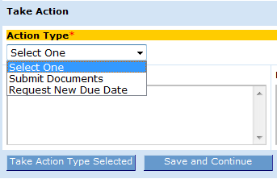

Observe que somente depois de enviar todos os documentos não relacionados à garantia dessa forma é que você poderá enviar a garantia Nesse momento, em My Related PPAPs (Meus PPAPs relacionados), Supplier Work To Do (Trabalho do fornecedor a fazer) mudará para Upload Warrant (Carregar garantia) e PPAP Status (Status do PPAP) mudará para All Documents Submitted Except Warrant (Todos os documentos enviados, exceto garantia).
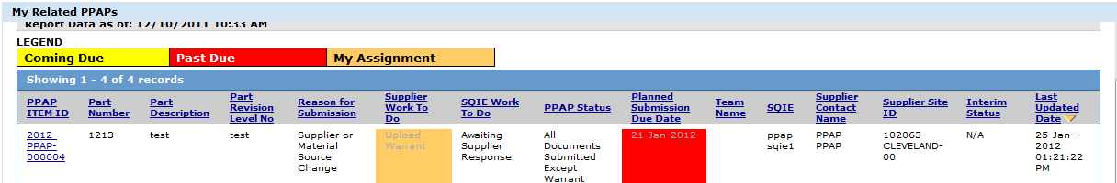

Se algum documento não relacionado à garantia for recusado, o status de Supplier Work To Do (Trabalho do fornecedor a fazer) voltará para Upload Document(s) (Carregar documentos) e PPAP Status (Status do PPAP) mudará para Document(s) Rejected (Documentos recusados).
Observação: Se o SQIE da Cummins recusar qualquer documento não relacionado à garantia, o sistema PPAP-MetricStream também recusará automaticamente a garantia. Como fornecedor nessa situação, você precisaria enviar novamente o documento recusado e a garantia. Confira mais informações como enviar e reenviar a garantia na Seção 3.3.

Solicitar Nova Data de Vencimento
Se você selecionar Request New Due Date (Solicitar nova data de vencimento) no campo Action Type (Tipo de ação), o campo Action Type Comments (Comentários do tipo de ação) se tornará obrigatório (você deverá informar o motivo da solicitação da nova data). Obviamente, você também deve especificar a data que está solicitando:
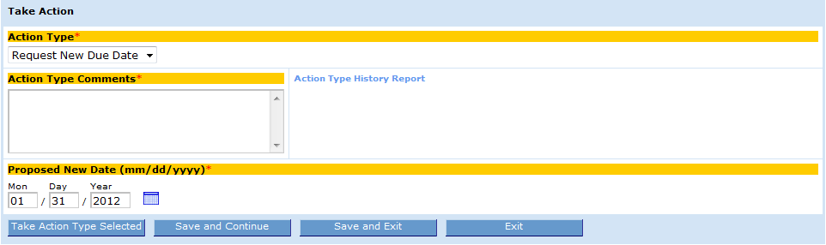

Assim que você clicar em Take Action Type Selected (Executar o tipo de ação selecionado), o PPAP-MetricStream envia a notificação para a Cummins de que você solicitou uma nova data de vencimento. A Cummins pode aceitar ou recusar sua solicitação.
Se sua data proposta for aceita, a data de vencimento para envio do PPAP mudará de acordo e você receberá um e-mail. Se sua data proposta for recusada, você também receberá uma notificação por e-mail para lhe informar. Nesse caso, porém, a data de vencimento para envio do PPAP continuará sendo a data de vencimento original.
Dica: Embora, na maioria das vezes, você só desejará entrar no PPAP-MetricStream depois que um alerta por e-mail tenha notificado você de que há trabalho a ser feito, você poderá entrar a qualquer momento que desejar. Quando entrar, você sempre poderá verificar as seções My Assignments (Minhas designações) ou My Related PPAPs (Meus PPAPs relacionados) para ver se algum de seus trabalhos precisa de atenção.

Formulário de Resposta da Garantia
Como dito anteriormente, você só poderá acessar e enviar a garantia depois que todos os documentos necessários não relacionados à garantia forem enviados (incluindo APQP, se aplicável). Quando isso acontece, o status de SQIE Work To Do (Trabalho do SQIE a fazer) será Upload Warrant (Carregar garantia) e o PPAP Status (Status do PPAP) será All Documents Submitted Except Warrant (Todos os documentos enviados, exceto garantia).

Antes que todos os documentos não relacionados à garantia sejam enviados à Cummins, o formulário de Resposta da Garantira propriamente dito não estará acessível. Se você observar o elemento Warrant (Garantia) na seção Upload PPAP Documents (Carregar documentos PPAP), verá que não há como clicar no link:
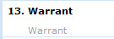

No entanto, depois de enviar todos os documentos não relacionados à garantia, a exibição mudará para:
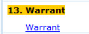
Dica: A única maneira de você ou a Cummins acessar a garantia é pelo formulário PPAP, clicando no link Warrant (Garantia) conforme mostrado acima.

O formulário de Resposta da Garantia é semelhante a este. Novamente, os campos realçados em amarelo com um asterisco vermelho (*) são obrigatórios:
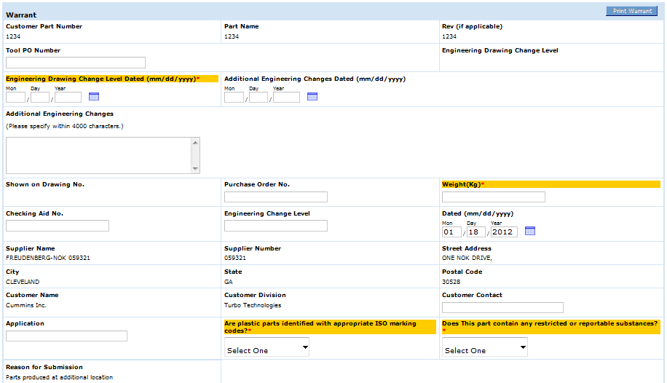
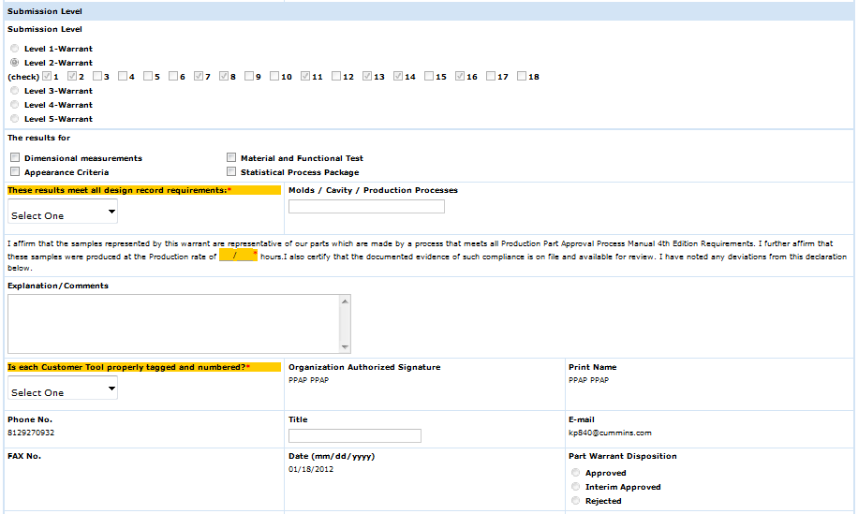
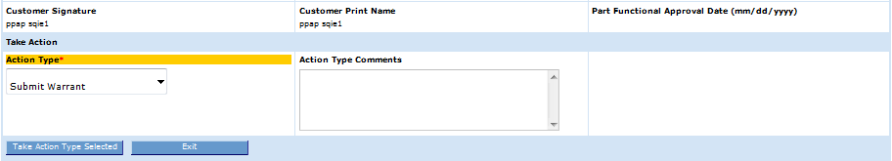
Os botões da parte inferior do formulário são ligeiramente diferentes do que os do formulário PPAP ou SCR:
- Take Action Type Selected - (Executar o tipo de ação selecionado) – envia a garantia à Cummins. Isso é porque a única opção do campo Action Type (Tipo de ação) é “Submit Warrant” (Enviar garantia).
- Sair - não salva seu trabalho, simplesmente fecha o formulário. Um aviso aparecerá relembrando-o de salvar caso você já não o tenha feito.
Depois de clicar no botão Take Action Type Selected (Executar o tipo de ação selecionado), Supplier Work To Do (Trabalho do fornecedor a fazer) mudará para Awaiting Cummins Response (Aguardando resposta da Cummins) e PPAP Status (Status do PPAP) mudará para PPAP Submitted for Approval (PPAP enviado para aprovação). A menos que um ou mais documentos e/ou a garantia seja recusada, seu trabalho estará concluído!

Formulário Ínterim
Se alguns de seus documentos estiverem incompletos ou não foram enviados em tempo hábil e a peça precisa ser enviada, o SQIE da Cummins tem a opção de iniciar um PPAP ínterim. Você não precisa executar qualquer ação, mas há links no formulário PPAP que dá acesso somente para visualização às suas informações.
Você receberá notificações informativas (isto é, e-mails para os quais você não precisa executar nenhuma ação) para criação, aprovação, extensão e vencimento ínterim. Na área My Related PPAPs (Meus PPAPs relacionados), você também pode ver a coluna Interim Status (Status ínterim). Quando o ínterim for aprovado, ele aparecerá como Approved (Aprovado) conforme visto aqui:
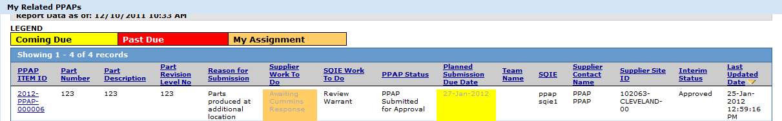

Para ver o próprio formulário Ínterim, expanda a Seção 5 e clique no link Interim:
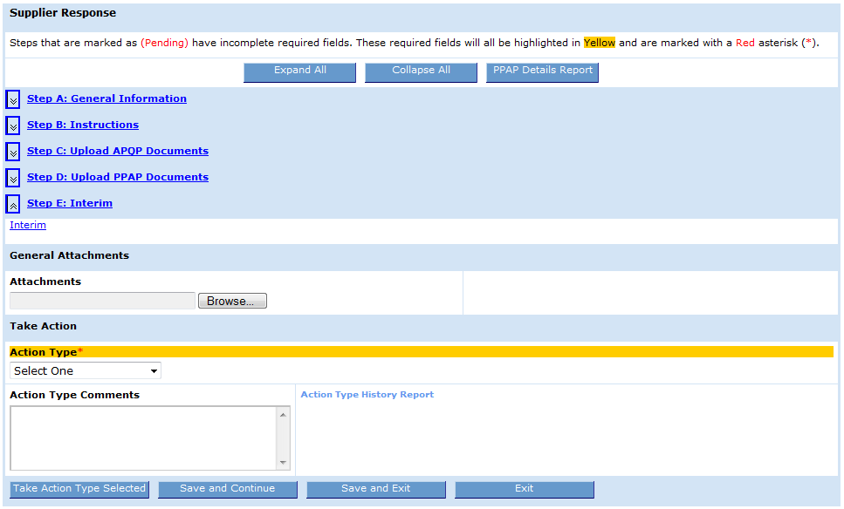

Dica: o link Interim é sempre exibido na Seção 5, mas pode ser clicado quando a Cummins opta por usar um PPAP ínterim.

Quando você clica no link, você verá um formulário semelhante a este. Observe que este é um formulário somente para visualização.
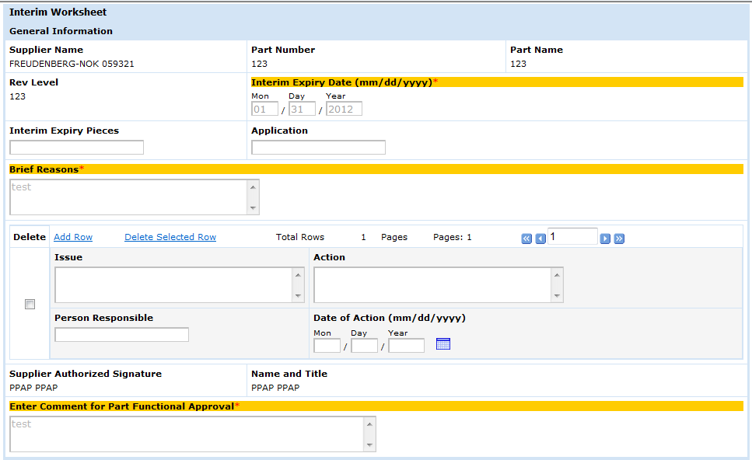
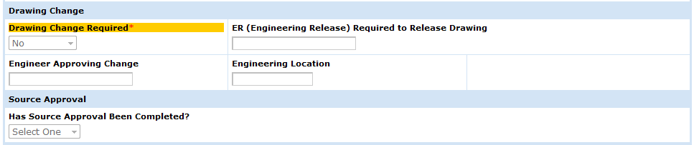

Você também deve saber que uma vez iniciado o ínterim pelo SQIE da Cummins, a garantia atualmente vinculada ao PPAP é copiada exatamente como um instantâneo e a cópia é anexada ao ínterim e passa a ser conhecida como garantia ínterim.

Criando um SCR

O fluxo de trabalho de solicitação para alterar fornecedor
Na Seção 3, nós falamos sobre o diagrama a seguir, que mostra as quatro maneiras diferentes de criar um PPAP. Agora, nós focaremos nos dois primeiros cenários, que envolvem uma solicitação para alterar fornecedor (SCR).
O ponto mais importante a observar é que como fornecedor, você inicia os fluxos de trabalho criando o SCR. Em seguida, o SQIE da Cummins assume o processo. Havendo um impacto comercial ou não (isso é decidido pelo SQIE), o PPAP criado chega até você para uma resposta. Como você já aprendeu a responder a um PPAP na Seção 3 acima, precisamos apenas falar sobre como criar um SCR para a Cummins.

Formulário SCR
Na aba PPAP External (PPAP externo) da área My Forms (Meus formulários), você verá um link chamado Create New Supplier Change Request (SCR) (Criar nova solicitação para alterar fornecedor), similar a este:
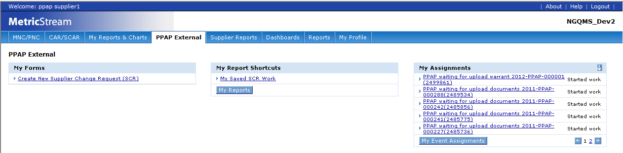

Como é de se esperar, clicar nesse link abre o formulário SCR e permite que você crie um SCR.
Você também pode acessar um SCR já criado, mas não enviado para a Cummins, usando o relatório My Saved SCR Work (Meu trabalho SCR salvo), encontrado na área My Report Shortcuts (Meus atalhos de relatório) no centro da tela.
Embaixo da área My Related PPAPs (Meus PPAPs relacionados), há outra área chamada My Related SCRs (Meus SCRs relacionados); é preciso rolar a tela para baixo para vê-la. Essa área tem aparência similar a esta:
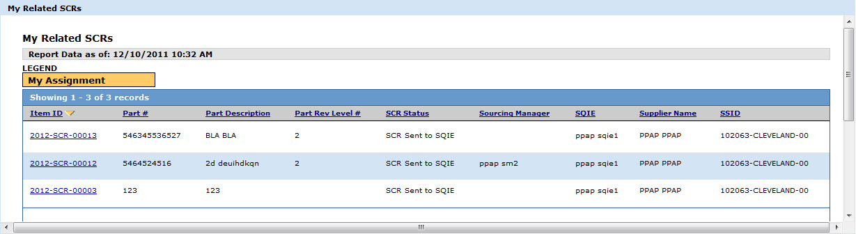

Como você pode ver, My Related SCRs (Meus SCRs relacionados) é similar a My Related PPAPs (Meus PPAPs relacionados) de várias formas. Em primeiro lugar, ambos contêm grande parte das informações que você pode ver rapidamente sobre seus PPAPs ou SCRs. Em segundo lugar, ambos exibem itens em aberto (quando um PPAP ou SCR é fechado, ele não aparece mais nessas áreas).
Ao clicar no link Create New Supplier Change Request (SCR) (Criar nova solicitação para alterar fornecedor), o formulário SCR é aberto. Você perceberá que ele tem a mesma aparência geral do formulário de Resposta do Fornecedor PPAP, mas há algumas diferenças.
O formulário SCR contém duas seções que podem ser diminuídas – General Information (Informações gerais) e Approvals (Aprovações). O formulário de Resposta de Fornecedor PPAP tem cinco seções. Além disso, o formulário SCR tem a seção General Comments (Comentários gerais), onde você pode se comunicar com a Cummins sem anexar um arquivo.
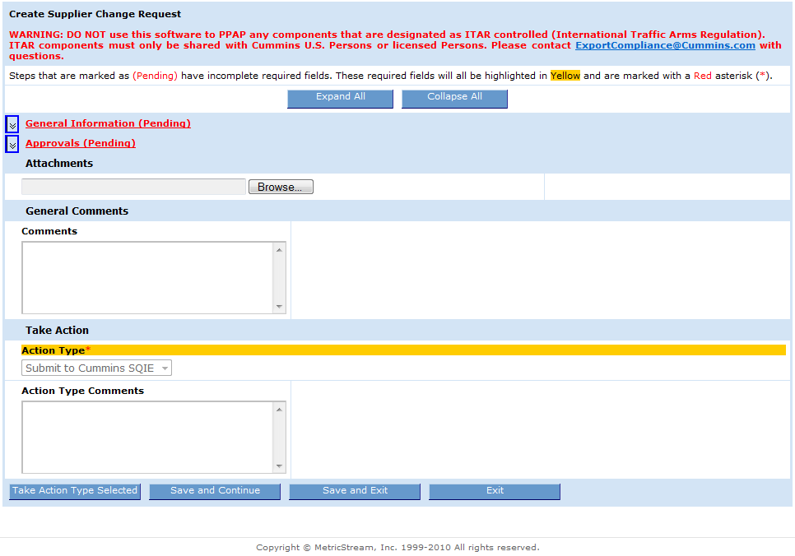
Atente para o aviso no topo do formulário SCR sobre a ITAR (International Traffic Arms Regulation) e a conformidade com as normas. Você não deve usar o PPAP-MetricStream para criar PPAP para qualquer componente designado como sob controle da ITAR. Os componentes da ITAR devem ser compartilhados somente com pessoas da Cummins U.S. ou pessoas licenciadas. Entre em contato com ExportCompliance@cummins.com em caso de dúvida.

Na seção General Information (Informações gerais), vista abaixo, você irá inserir informações relacionadas ao SCR, como Número da Peça (seu e da Cummins) e a descrição, finalidade e benefício da alteração solicitada. Lembre-se de que você deve preencher todos os campos realçados em amarelo com o asterisco vermelho.
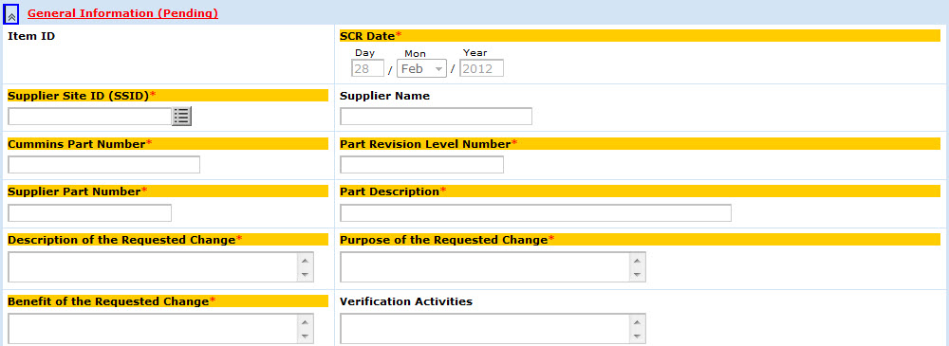

A seção Approvals (Aprovações) é onde você seleciona o SQIE e o SM (opcional) da Cummins para a aprovação do SCR:
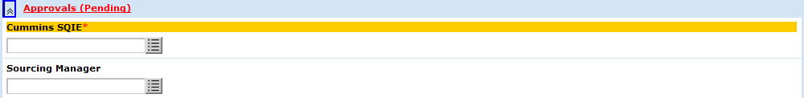

Embaixo das seções que podem ser diminuídas estão as seções Attachments (Anexos) e General Comments (Comentários gerais). Você pode anexar um ou mais arquivos para a Cummins ver e fazer comentários, se você desejar. Um histórico é mantido para ambos.
Finalmente, na parte inferior do formulário, a seção Take Action (Executar ação) fornece-lhe somente uma opção no campo Action Type (Tipo de ação), que é “Submit to Cummins SQIE” (Enviar para o SQIE da Cummins).
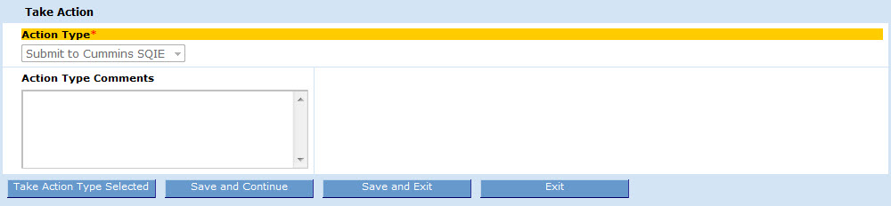

Nessa seção também há um campo Action Type Comments (Comentários do tipo de ação). Para SCRs, é recomendável que você faça comentários na seção General Comments (Comentários gerais), e não nesse campo.
Os botões da parte inferior do formulário são iguais aos do formulário de Resposta do Fornecedor PPAP:
- Take Action Type Selected - (Executar o tipo de ação selecionado) – envia o formulário SCR à Cummins para aprovação.
- Salvar e Continuar - salva seu trabalho (uma boa ideia, especialmente se você precisar se afastar do computador por um curto período) e deixa o formulário aberto.
- Salvar e Sair - salva seus trabalhos mas fecha o formulário. O que é útil caso você não vá utilizar o sistema por um período estendido de tempo, caso você esteja indo almoçar ou saindo do trabalho pelo dia.
Clicar em Save and Continue (Salvar e continuar) ou em Save and Exit (Salvar e sair) não envia o SCR para a Cummins. Você deve usar o botão Take Action Type Selected (Executar tipo de ação selecionado).
- Sair - não salva seu trabalho, simplesmente fecha o formulário. Um aviso aparecerá relembrando-o de salvar caso você já não o tenha feito. Você será levado de volta para a aba MNC/PNC.

Se seu SCR for recusado pela Cummins, você receberá uma notificação por e-mail. No entanto, se o SCR for aprovado, um PPAP será criado pelo SQIE da Cummins de acordo com o fluxo de trabalho acima.

Introdução aos Relatórios
Relatórios permitem que você visualize seus dados de várias formas diferentes. Conforme você se aprimorar no uso do PPAP-MetricStream e mais dados formarem seu histórico, você usará tais ferramentas com mais frequência. Por agora, apenas apresentaremos o básico.
Há varias formas de acessar os relatórios. O primeiro modo se aplica apenas a alguns relatórios, não a todos. Nos referimos a esse modo como relatório "em linha". Na verdade, você já viu vários exemplos de relatórios em linha, tais como o Action Type History Report (Relatório do histórico do tipo de ação) e o botão PPAP Detail Report (Relatório de detalhes do PPAP) no formulário de Resposta do Fornecedor PPAP. Relatórios em linha são acessados de dentro do formulário e não no Relatórios de Fornecedor da aba de navegação principal, onde os relatórios de fornecedor padrão estão disponíveis.
O segundo modo de acessar muitos relatórios é usando a aba Supplier Reports (Relatórios de fornecedor) diretamente. Essa aba é assim:
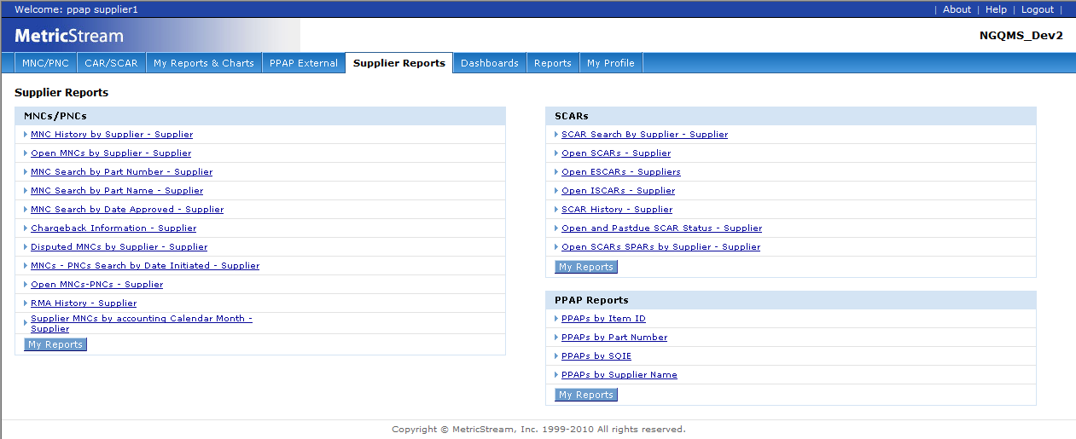
Todos os relatórios PPAP encontram-se no lado direito da tela, embaixo dos SCARs. Esses relatórios são de dois tipos: um relatório tabular ou baseado em formulário. Como o nome sugere, os relatórios baseados em formulário são semelhantes a um formulário do PPAP-MetricStream. Relatórios tabulares parecem uma planilha de dados, com muitas linhas e colunas.
Quando clicados, muitos relatórios são imediatamente exibidos. Contudo, alguns podem antes levar você para uma tela onde você poderá entrar com alguns parâmetros (ou filtros), tais como faixa de datas, que auxiliem a diminuir o escopo dos resultados. Aqui está um exemplo do relatório PPAP by Item ID (PPAP por ID de item):
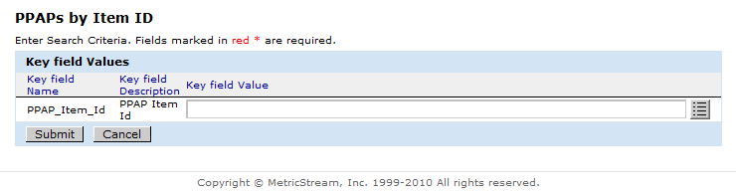
Neste exemplo, há um único parâmetro, que é opcional. Se você optar por selecionar um ID de item, deverá fazer isso clicando no ícone suspenso e procurando o ID do item. Assim que você selecionar um ID de item, clique no botão Submit (Enviar) para executar o relatório. Como esse parâmetro não é obrigatório, você pode optar por não especificar um ID de item específico. Nesse caso, basta clicar no botão Submit (Enviar).
Se você não selecionar um ID de item, o PPAP-MetricStream retornará todos os seus PPAPs como visto aqui:
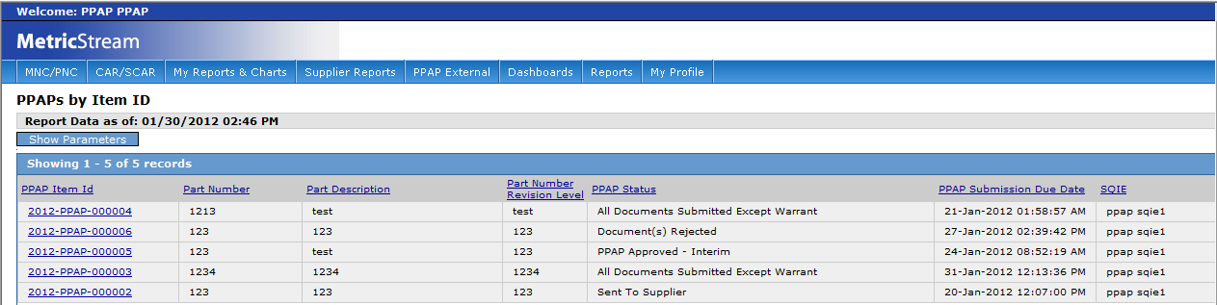

Dica: Quando você entrar em um relatório a partir de Relatórios de Fornecedor, se a janela de parâmetros aparecer, você deverá preencher todos os parâmetros obrigatórios antes de clicar em Enviar. O asterisco vermelho (*) indica que o parâmetro é obrigatório.

Relatórios Tabulares
Relatórios tabulares têm aparência e comportamento similares ao de uma planilha. Isto é, você pode clicar em qualquer coluna para organizar os dados, e clicar nela de novo para inverter a ordem.
Na verdade, você pode exportar relatórios tabulares para o Microsoft Excel e para o Minitab ou outros softwares estatísticos para melhor controle. Você também pode imprimir o relatório (embora, caso haja muitas linhas e colunas, seja mais fácil imprimir por meio do Excel) ou enviá-lo por e-mail para qualquer endereço de e-mail.
Lembre-se que é contra a política da Cummins enviar dados restritos ou confidenciais
por e-mail sem criptografia. Favor consultar seu acordo de fornecedor para maiores detalhes.
No relatório de PPAPs por ID de item abaixo, observe que o campo de ID do item PPAP mostra um hiperlink. Isso indica que você pode ver os detalhes do PPAP clicando nele. Muitos relatórios possuem esses tipos de links, o que permite lhe permite ver os detalhes de outros relatórios.
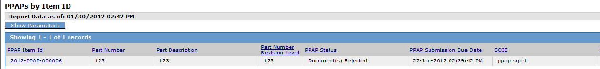

Relatórios de Formulário
Conforme especificado anteriormente, relatórios de formulário são semelhantes a formulários. Por exemplo, se clicar no botão PPAP Details Report (Relatório de detalhes do PPAP) no formulário de Resposta do Fornecedor PPAP, você verá algo assim:
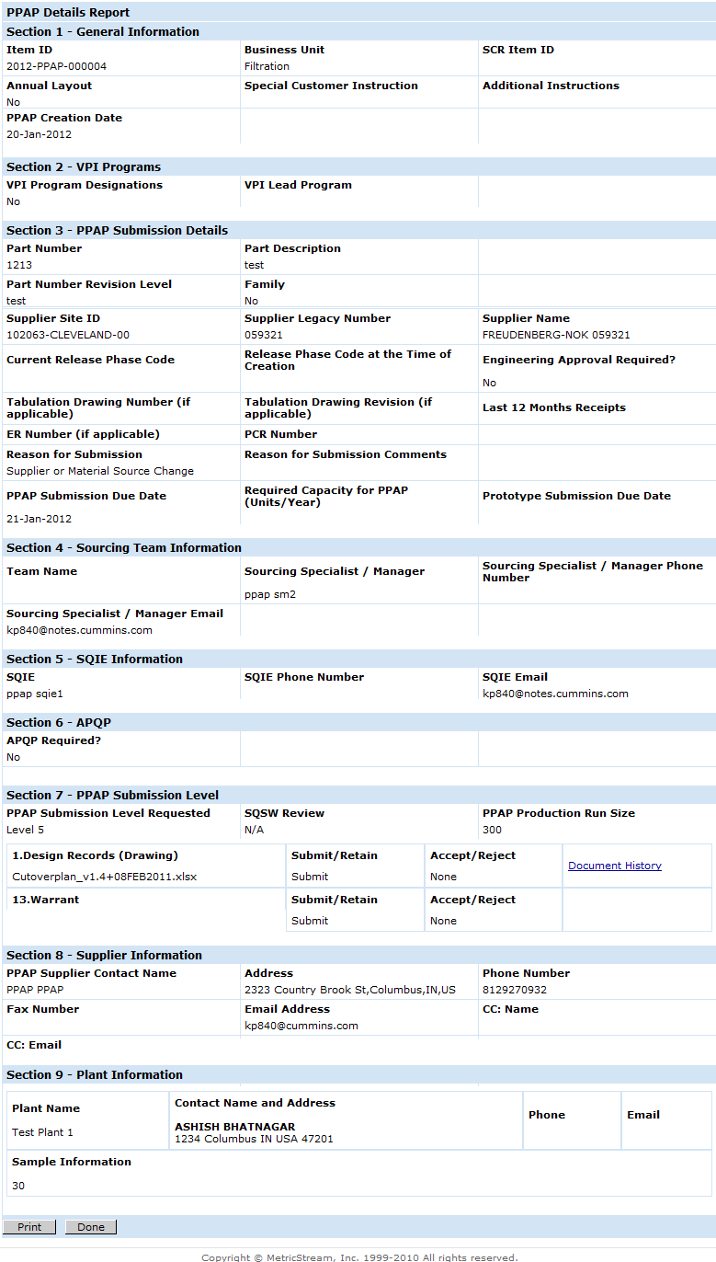

Como Conseguir Ajuda
A Cummins está confiante de que assim que você começar a usar o PPAP-MetricStream, será capaz de utilizá-la de forma rápida e eficiente.
No entanto, em algum momento você pode precisar de auxílio com uma dúvida ou precisar consultar um documento de referência se achar que se esqueceu de um ponto importante. Por essa razão, a Cummins lhe fornece várias ferramentas. Por favor, tenha em mente que essas ferramentas serão atualizadas com frequência no decorrer de 2012. Depois disso, as atualizações serão menos frequentes, mas ainda assim será uma boa ideia certificar-se de que você possui a versão mais recente.
Por favor, reveja a tabela abaixo, que lista vários meios que você pode utilizar para conseguir ajuda. Eles estão listados na ordem dos mais úteis para os menos úteis.

Ferramenta | O que ela faz | Como usar
Cummins Quality Management System Learning Center | Fornece este guia, assim como outros documentos e referências. | Em qualquer computador conectado à Internet (você não precisa estar na rede Cummins), digite o seguinte endereço no seu navegador:  https://cqms.cummins.com/training/training.html  Você também pode achar um link para esse site no Portal do Fornecedor Global.
Seu(s) SQIE(s) Cummins ou Gestor(es) de Origem | Essas são as pessoas da Cummins com as quais você trabalha na planta. | E-mail ou telefone quando aplicáveis.
E-mail –  cqmssupport@cummins.com | Envia um  e-mail para a equipe de suporte | Depois de tentar resolver sua dúvida usando os métodos acima, envie um e-mail com sua dúvida ou problema. O tempo de resposta pode ser um pouco lento às vezes. Portanto, recomendamos contatar seu SQIE ou SM.
E-mail –  cqmssupplierregistration@cummins.com | Envie um  e-mail para a equipe de registro do Portal de Fornecedor Global (especialmente para o PPAP-MetricStream) | Envie por e-mail sua dúvida ou problema detalhadamente a respeito do registro no Portal de Fornecedor Global. Observe que se você não estiver registrado, deverá entrar em contato com o SQIE ou SM Cummins em vez de enviar um  e-mail para essa equipe diretamente.

Isso conclui este guia de treinamento. Esperamos que você o tenha considerado informativo e claro. Estamos ansiosos para continuar a colaborar com você para a melhoria contínua da qualidade dos produtos da Cummins. Obrigado por seu tempo.

